МИНИСТЕРСТВО ОБРАЗОВАНИЯ РЕСПУБЛИКИ БЕЛАРУСЬ

УЧРЕЖДЕНИЕ ОБРАЗОВАНИЯ

«БРЕСТСКИЙ ГОСУДАРСТВЕННЫЙ ТЕХНИЧЕСКИЙ УНИВЕРСИТЕТ»

КАФЕДРА «ИИТ»

Лабораторная работа №7

По дисциплине «Компьютерные системы и сети»

«Начальная конфигурация маршрутизатора Cisco»

Выполнил:

Студент

Группы ПО-6

Борисюк Р.С.

Проверил:

Бойко Д.О.

Брест 2022

Цель работы: собрать и сконфигурировать изображённую на диаграмме сеть. Настроить сетевые адреса устройств, удовлетворяющие таблице сетевых адресов. Выполнить начальную конфигурацию маршрутизаторов. С помощью команды show и утилиты ping проверить работу устройств и удостовериться, что устройства функционирую правильно.

**ЧАСТЬ 1:**

1. Топология ЛВС:

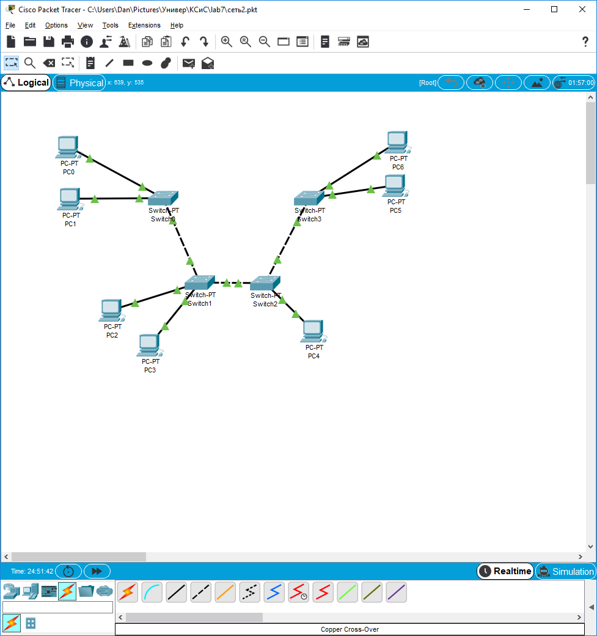

|  |  |  |
| --- | --- | --- |
| Устройство | IP ADDRESS | SUBNET MASK |
| PC1 | 3.1.1.1 | 255.255.255.0 |
| PC2 | 3.1.1.2 | 255.255.255.0 |
| PC3 | 3.1.1.3 | 255.255.255.0 |
| PC4 | 3.1.1.4 | 255.255.255.0 |
| PC5 | 3.1.1.5 | 255.255.255.0 |
| PC6 | 3.1.1.6 | 255.255.255.0 |
| PC7 | 3.1.1.7 | 255.255.255.0 |

1. Проверка:

- сетевой конфигурации (ipconfig) - для 3-4 конечных узлов

- работоспособности сети (ping) - между 3-4 парами узлов

ПК1:

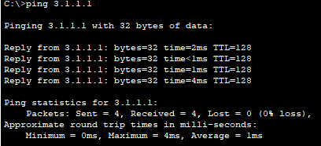

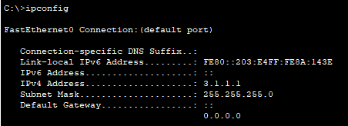

ПК6:

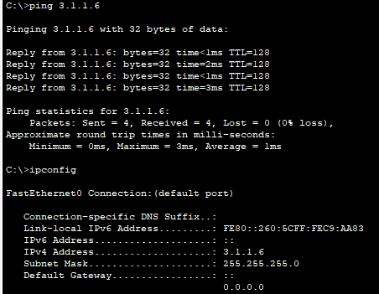

ПК7:

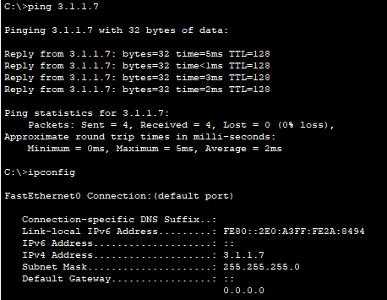

Команда ipconfig либо устанавливает IP-адреса устройствам, либо выводит сетевую информацию по им. Пропинговывая устройства, мы установили, что связь между компьютерами установлена и стабильная, а отсылаемые пакеты передаются без потерь.

**ЧАСТЬ 2.**

1. Топология сети с маршрутизаторами и сетевыми адресами согласно варианта.

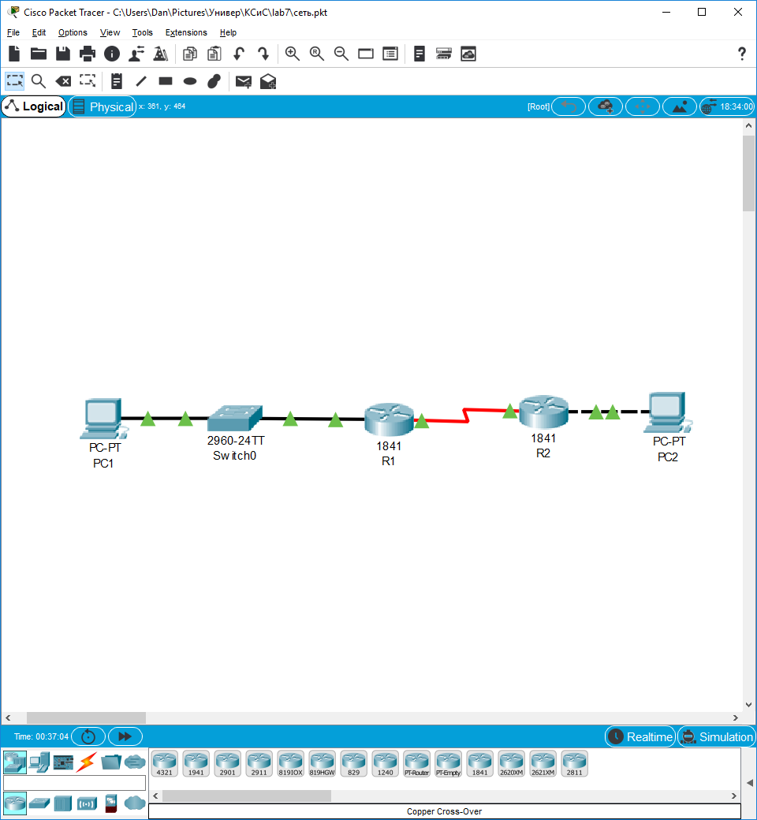

Настройка элементов сети выполнена, что доказывают индикаторы на сетевых соединениях.

1. Таблица сетевых адресов.

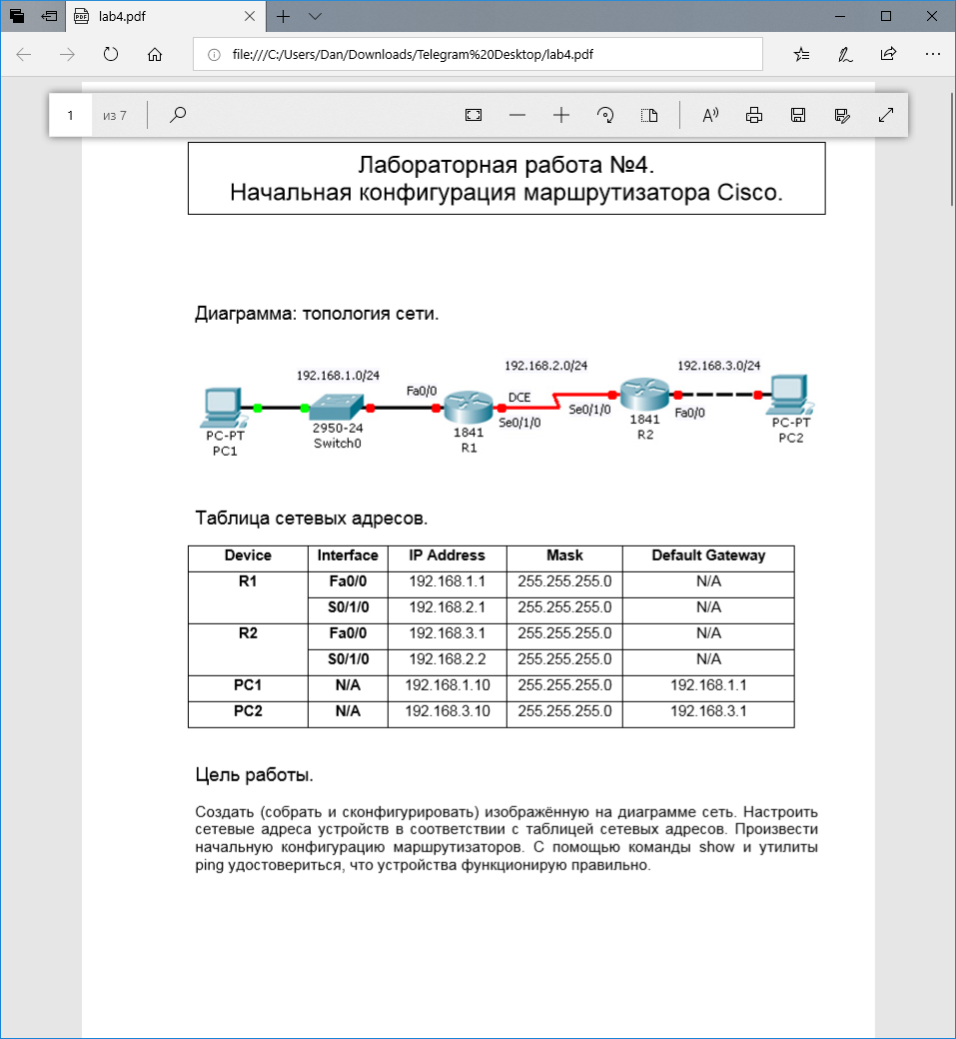

1. Ход и результаты проверки и тестирования сети.

Проверка R1:

Наличие маршрутизации в сети.

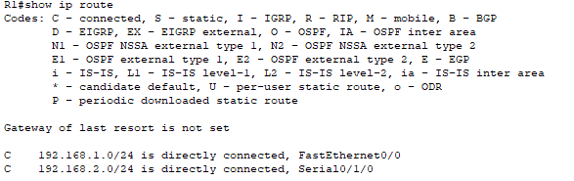

Настройка и работа маршрутизаторов.

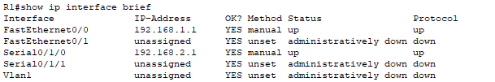

Проверка R2:

Наличие маршрутизации в сети.

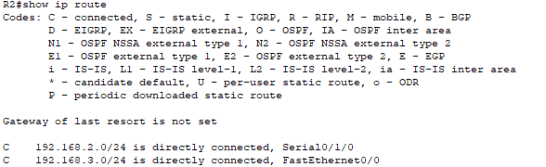

Настройка и работа маршрутизаторов.

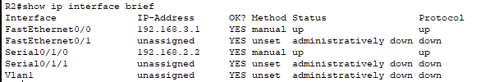

1. С PC1 возможно пропинговать маршрутизатор R1? Если да, то какой из интерфейсов маршрутизатора?

Пропинговывание интерфейса FE0/0:

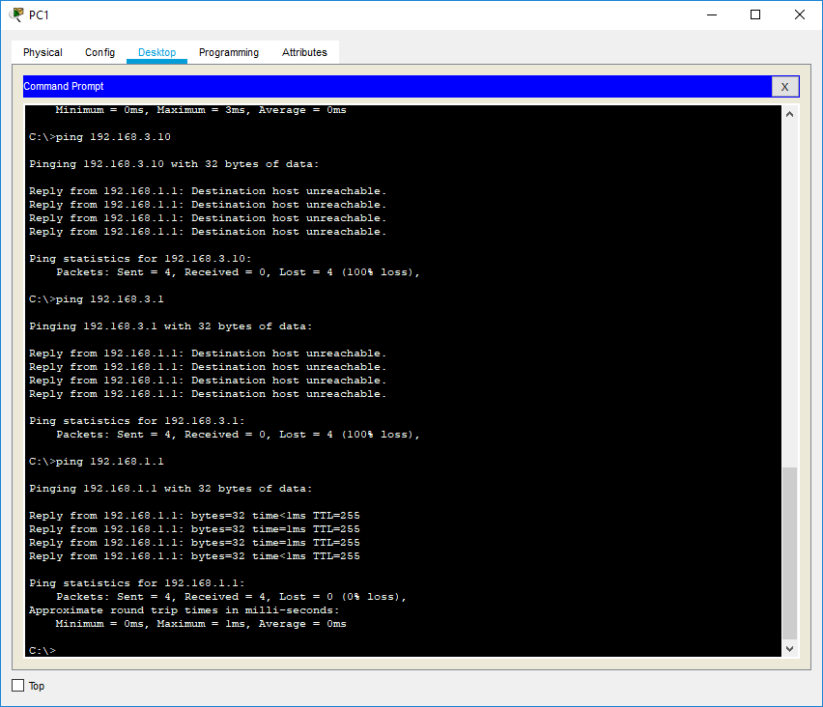

Пропинговывание интерфейса Se0/0/0:

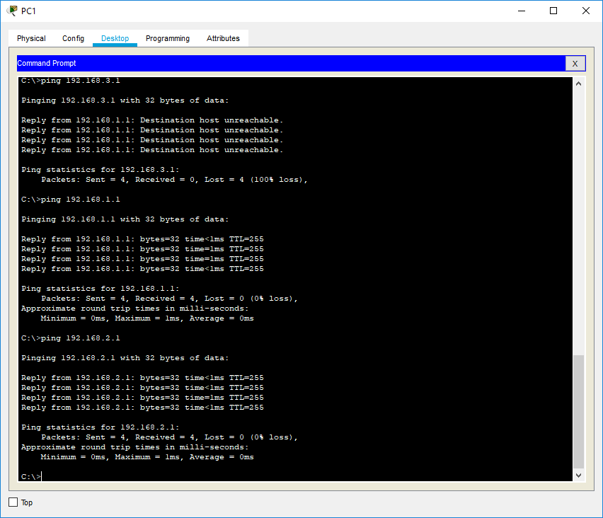

2. С PC2 возможно пропинговать маршрутизатор R2? Если да, то какой из интерфейсов маршрутизатора?

Пропинговывание интерфейса FE0/0:

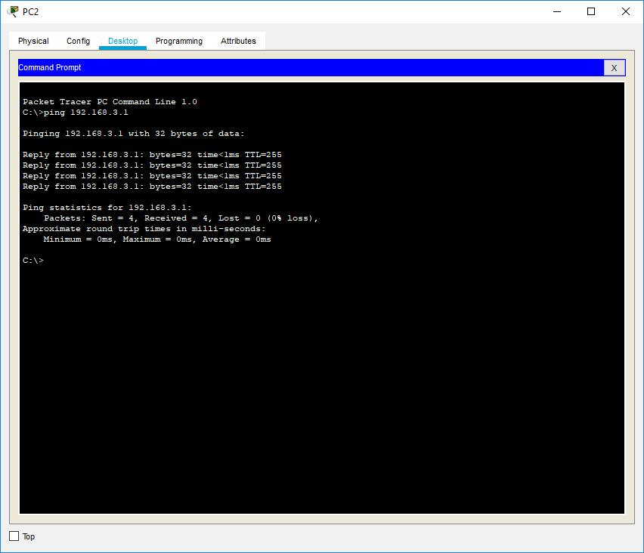

Пропинговывание интерфейса Se0/0/0:

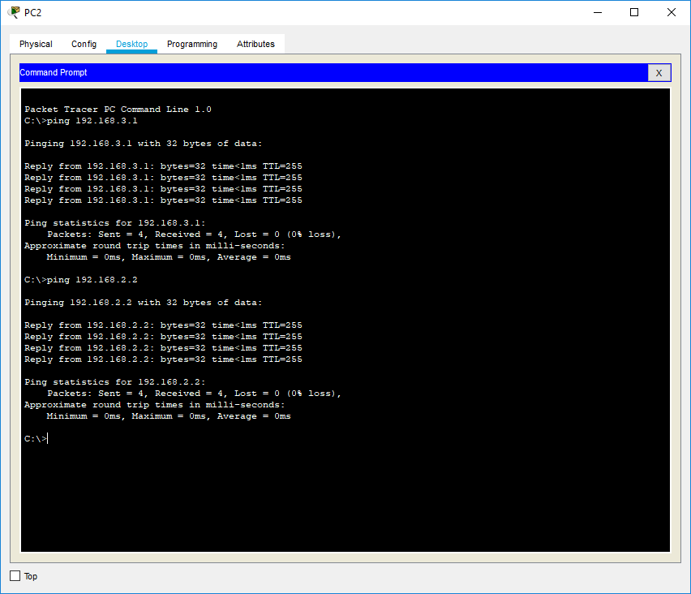

3. С PC2 возможно пропинговать PC1?

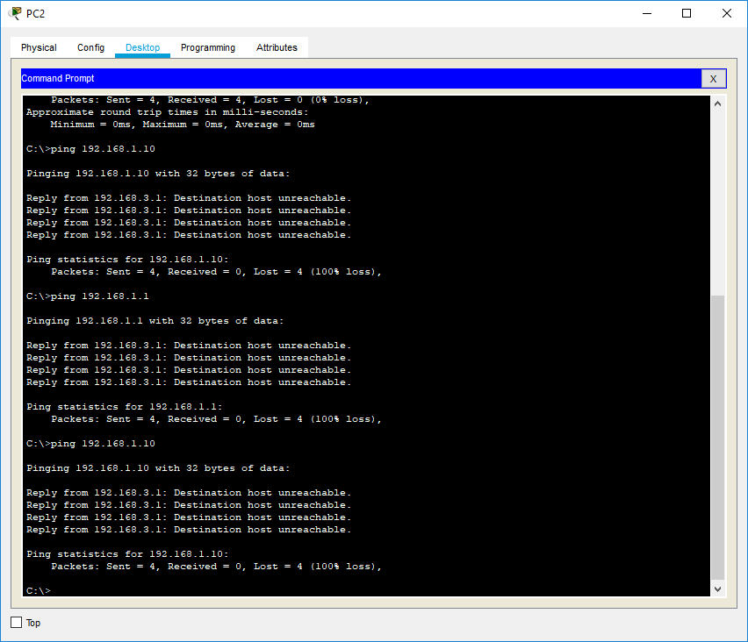

Пропинговать PC1 с машины PC2 нельзя.

Вывод: в результате выполнения работы были приобретены практические навыки построения и организации сетей различных топологий, были выполнены настройки начальной конфигурации маршрутизаторов.